Fecha: 06 de noviembre de 2014
Boletín de prensa Nº 1175

ALCALDE DE PASTO EN SEGUNDO LUGAR DE GESTIÓN SEGÚN ENCUESTA DE CIFRAS & CONCEPTOS

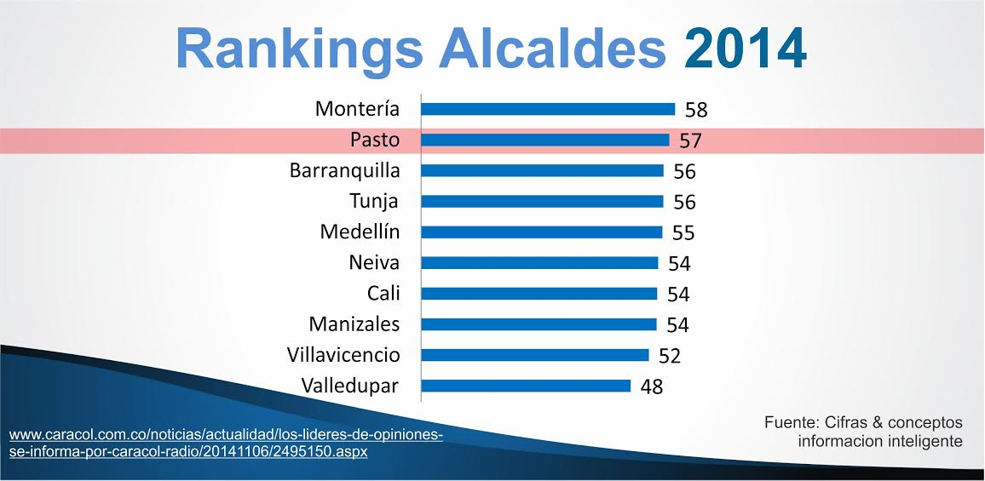

El alcalde de Pasto Harold Guerrero López, se ubica en el segundo puesto con un 57% de gestión y favorabilidad según la encuesta realizada por la investigadora de opinión pública: Cifras & Conceptos, que se realiza anualmente y que busca conocer las percepciones de los líderes de opinión del país sobre temas políticos, económicos y sociales a nivel nacional y departamental.

La información emitida por la reconocida firma Cifras & Conceptos que dirige Cesar Caballero, se adelantó entre el 8 de julio y el 19 de septiembre, con un muestreo de 2.307 personas a quienes se les hicieron 17 preguntas por internet, teléfono o entrevista personal. El ranking deja en el primer lugar al mandatario de Montería, Carlos Eduardo Correa, en el tercer puesto a la alcaldesa de Barranquilla, Elsa Margarita Noguera y como cuarto al alcalde de Tunja, Fernando Flórez Espinoza.

Entre los proyectos y gestiones que adelanta actualmente el mandatario Harold Guerrero López a favor del municipio, se destaca la propuesta arquitectónica conceptual del Parque Fluvial Río Pasto junto con la Universidad Tecnológica de Viena y que cuenta con el apoyo del Banco Interamericano de Desarrollo BID y la Financiera de Desarrollo Findeter.

DGRD LLAMÓ A PROPIETARIOS A RESPONDER POR INMUEBLES EN RIESGO DE COLAPSO

Desde la Dirección de Gestión del Riesgo de Desastres de Pasto, DGRD, se hizo un llamado de atención a los propietarios de inmuebles que se encuentren en deterioro o que por su estado representen algún tipo de riesgo para la comunidad. Darío Gómez Cabrera director del DGRD, indicó que la responsabilidad de estos inmuebles recae directamente sobre los propietarios, por lo cual invitó a las personas que posean estructuras en riesgo de colapso, para que tomen las medidas necesarias para mitigarlas.
El funcionario manifestó que en el momento existe una situación especial con el inmueble ubicado en la calle 19 con carrera 28, el cual es un bien de interés arquitectónico que debe ser conservado por sus propietarios y que por ello para solucionar la situación de riesgo que representa en el momento, la Administración Municipal va a tomar medidas preventivas con esta estructura ante la falta de soluciones por parte de la institución propietaria del mismo.

“Después de las vistas técnicas de inspección en las que se estableció el nivel de riesgo de esta edificación, se convocó a una reunión presidida por el alcalde de Pasto, en la que participó el Consejo Departamental de Monumentos, las secretarías de Gobierno, Planeación y el DGRD, donde se tomó una decisión importante en aras de proteger la integridad de los peatones y se determinó que la Alcaldía va a intervenir de manera preventiva acatando unas medidas cautelares emitidas por un juzgado, con el fin de garantizar la seguridad de peatones, conductores y comunidad en general, el objetivo además será el de garantizar la movilidad en ese sector”, indicó.

Gómez Cabrera aseguró además que se adoptarán medidas tendientes a garantizar la movilidad en esta importante vía del centro de la ciudad teniendo en cuenta que por la ubicación del inmueble, generaría traumatismos en el desarrollo del Carnaval de Negros y Blancos, puesto que se ubica sobre la senda de los desfiles.

Contacto: Director Gestión del Riesgo de Desastres, Darío Gómez Cabrera. Celular: 3155809849

DESIGNAN NUEVA SECRETARIA DE DESARROLLO ECONÓMICO Y COMPETITIVIDAD

La Administradora de Empresas Luisa Fernanda Zapata Eraso, fue designada como Secretaria de Desarrollo Económico y Competitividad de la Alcaldía de Pasto. La funcionaria indicó que los principales retos al asumir este cargo serán fortalecer el sector productivo, fomentar el emprendimiento, apoyar las asociaciones constituidas en distintos sectores del municipio y afianzar las alianzas logradas con el sector público y privado con el fin de garantizar la continuidad de los procesos adelantados.

“Se dará continuidad a las estrategias que se han establecido para cumplir en un 100% con las metas contempladas en el plan de desarrollo: ‘Pasto, Transformación Productiva’. El alcalde Harold Guerrero López, ha priorizado para el último año de administración, la titularización de los centros de ventas populares y por otra lado la búsqueda de soluciones acordes a los intereses ciudadanos en cuanto al mototaxismo, carboneo, carretilleros, años viejos y otros sectores”, puntualizó.

Luisa Fernanda Zapata Eraso es Administradora de empresas de la Pontifica Universidad Javeriana con Master en Gestión y Desarrollo del recurso humano de la Universidad de Pisa (Italia) y cuenta con una amplia experiencia en la construcción e identificación de espacios de diálogo entre diferentes actores de la sociedad civil, gobiernos locales, regionales, organismos y comunidad internacional.

Entre algunos de los cargos que ha desempeñado se encuentra: Directora Departamento de Comercio y Relaciones Internacionales en la Cámara de Comercio y Jefe Oficina de Asuntos Internacionales de la Alcaldía Municipal desde el año 2006 hasta 2010.

SOCIALIZAN CAMPAÑA LA PÓLVORA TE ENGAÑA Y TE DAÑA EN POTRERILLO

La Dirección Administrativa de Espacio Público socializó en la plaza de mercado El Potrerillo, la campaña La pólvora te engaña y te daña. En la actividad se sensibilizó a comerciantes y usuarios, sobre el peligro que representa manipular este material. El director de la dependencia Álvaro Ramos Pantoja, aseguró que la jornada fue positiva ya que la comunidad se comprometió a no comprar y denunciar a las personas que sean sorprendidas vendiendo este elemento explosivo.

“Queremos evitar que en la época decembrina hayan lesionados por pólvora, no permitiremos que la plaza El Potrerillo se conviertan en un espacio de venta clandestina de este material que puede afectar a la comunidad”. La jornada contó con el apoyo de funcionarios de la Dirección Administrativa de Plazas de Mercado y uniformados de la Policía Nacional.

Contacto: Director de Espacio Público, Álvaro Ramos Pantoja. Celular: 3155817981

ABIERTAS INSCRIPCIONES PARA CONFORMAR ESCUELA DE LIDERAZGO JUVENIL

Hasta el lunes 17 de noviembre estarán abiertas las inscripciones para conforma la Escuela de Liderazgo y Participación Juvenil que lidera la Alcaldía de Pasto a través de la Dirección Administrativa de Juventud. Adriana Franco Moncayo directora de la dependencia, explicó que los interesados deben hacer efectiva la matrícula en las oficinas ubicadas en el edificio Jacomez, carrera 21B Nº 19-37 piso 5 o a través del correo electrónico: juventud@pasto.gov.co

El propósito de la Escuela de Liderazgo es el auto reconocimiento del joven como actor social desde sus derechos y potencialidades. La iniciativa contará con seis módulos enfocados al desarrollo social que ayudarán a impulsar los intereses individuales y colectivos de los jóvenes como parte importante del proceso del Cambio Cultural y Transformación Productiva que lidera el alcalde Harold Guerrero López. “La escuela será un espacio legítimo para pensar, discutir, conversar y analizar los intereses, necesidades y expectativas de los jóvenes”, aseguró la funcionaria.

Contacto: Dirección Administrativa de Juventud, Adriana Franco Moncayo. Teléfono: 7205382

PEQUEÑOS EMPRESARIOS PARTICIPAN EN RUEDA DE NEGOCIOS

En la Cámara de Comercio de Pasto, pequeños empresarios del municipio tuvieron la oportunidad de participar de la rueda de negocios "Encuentros Comerciales" realizada en el marco del proyecto "Desarrollo de Proveedores" y que es coordinado por el Programa de las Naciones Unidas Para el Desarrollo (PNUD) con el apoyo de la Alcaldía de Pasto a través de la Secretaría de Desarrollo Económico y Subsecretaría de Fomento.

La estrategia apoyada también por MinCitio del Ministerio de Comercio, Industria y Turismo, la Cámara de Comercio de Pasto, entre otras entidades, ha permitido beneficiar a cerca de 68 pequeños empresarios del municipio en temas como portafolio de servicios, estructura organizativa, manejo financiero y contable.

Felipe Santiago Calderón, consultor del programa del Desarrollo de Operadores del PNUD, manifestó que el programa busca acompañar a los empresarios que han estado ejerciendo su labor durante muchos años pero que no han logran alcanzar altos niveles de desarrollo. “Al hacerles este acompañamiento se espera vincularlos con empresarios de mayor nivel para que estos los tengan en sus bases de datos de proveedores”.

Por su parte, Henry Segura, subsecretario de Fomento de la Secretaría de Desarrollo Económico y Competitividad, expresó que para la Alcaldía de Pasto es importante fortalecer todos los procesos en los que intervienen los cooperantes. “El propósito es transmitir los conocimientos y experiencias de las entidades que nos apoyan y logar que los beneficiarios sean más competitivos en la región y a nivel nacional".

Contacto: Subsecretario de Fomento, Henry Segura Hidalgo. Celular: 3002081064

FINALIZA SEMANA CULTURA EN CENTROS DE DESARROLLO INFANTIL NIDOS NUTRIR

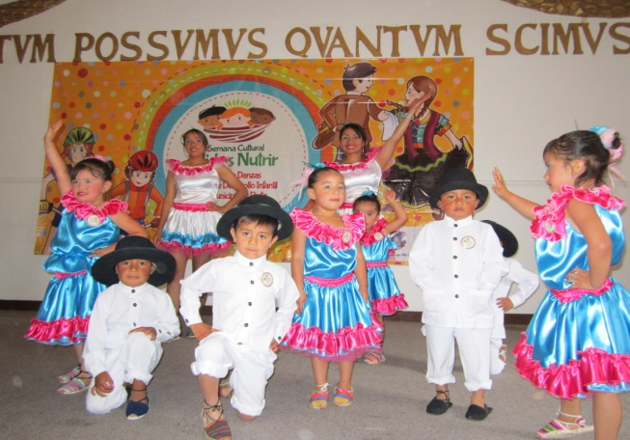

La Secretaría de Bienestar Social llevó a cabo la semana cultural en los cinco Centro de Desarrollo Infantil Nidos Nutrir, donde se desarrollaron diferentes actividades lúdicas, pedagógicas, académicas y recreativas. Para el cierre del evento, se efectuó el primer encuentro de danzas en las instalaciones del Paraninfo de la Universidad de Nariño.

La Secretaria de la dependencia, Laura Patricia Martínez Baquero, indicó que en el marco de garantizar una atención integral para niños y niñas menores de cinco años y sobre todo hacer efectivo el derecho de la cultura, la recreación y el deporte, se ha desarrollado la semana cultural. “Es bonito ver la dedicación de los pequeños y docentes en estas actividades que permiten conocer el potencial que existe en cuanto a cultura se refiere”.

La funcionaria afirmó que la semana cultural generó espacios para lectura, artes plásticas, deporte, torneos de fútbol, carreras en triciclos, entre otras. “El propósito de las actividades es la fomentar en los niños y niñas herramientas que procuren un mejor desarrollo y que desde pequeños puedan identificar habilidades que les van a servir para su vida”.

El docente de Educación Física de los Nidos Nutrir, Jesús Salas, señaló que el encuentro de danzas de los CDI Nidos Nutrir, tuvo como finalidad promocionar el baile, la danza y folclore en la primera infancia. “Los pequeños estuvieron felices en la representación del mapale, cumbias, entre otros, a través de estas actividades se cimenta en ellos los buenos hábitos y estilos de vida saludables”.

Con estas acciones la Secretaría de Bienestar Social a través del programa Nutrición y Afecto, generar espacios de estimulación y esparcimiento a los más pequeños, quienes son el futuro del municipio y construir así una ciudad ideal con un porvenir distinto.

Contacto: Secretaria de Bienestar Social, Laura Patricia Martínez Baquero. Celular: 3016251175

JORNADA DE REFORESTACIÓN EN VEREDA TOSOABI CORREGIMIENTO MORASURCO

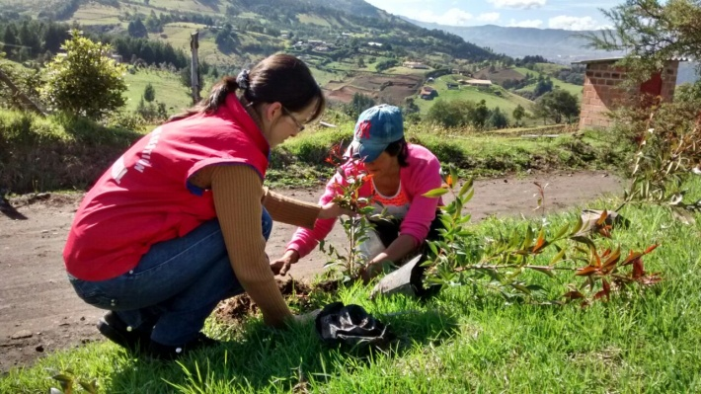

La Secretaría de Gestión Ambiental realizó una jornada de reforestación en la vereda Tosoabi con estudiantes y docentes de la Institución Educativa Municipal del corregimiento de Morasurco además de funcionarios de la dependencia. En la actividad se sembraron más de 300 árboles de las especies de eugenías, jazmín, quillotocto, entre otros.

Estas actividades tienen por objetivo fortalecer los proyectos ambientales escolares de la instituciones educativas y responder a las necesidades de la comunidad del sector que deseaba barreras vivas, rompe vientos, además de embellecer el paisaje, e incentivar a la protección de la naturaleza, indicó la educadora ambiental de la Secretaría, Marcela Quenán.

CONVENIO DE HERMANDAD IBARRA-PASTO, FACILITA ESPACIOS DE DESARROLLO RURAL

La Secretaría de Desarrollo Económico y Competitividad a través de la Subsecretaría de Turismo viene facilitando intercambios de experiencias en favor del sector rural, así lo afirmó, Adriana Solarte López, subsecretaria de la dependencia quien indicó que en la actualidad se apoya a la asociación campesina Corporación Miramontes, quienes desarrollan todo lo concerniente al turismo rural en el municipio.

“Los integrantes de la Corporación Miramontes acompañan a la Dirección de la Oficina de Turismo de la Municipalidad de Ibarra y las asociaciones de la capital de Imbabura, a una exposición artesanal donde se destaca el trabajo con la fibra natural de la Totora, con el objetivo de intercambiar experiencias y difundir en nuestro país el proceso de turismo rural, que adelantan los hermanos ecuatorianos”.

La exposición estará en el Punto de Información Turística PIT, ubicada en la Casa Don Lorenzo, destacando el talento de los ibarrereños. “Esto hace parte de las actividades que venimos relacionando desde el PIT lo que permitirá hacer la difusión a través de la Red Nacional de Colombia permitiendo fomentar las actividades turísticas”, concluyó la funcionaria.

Para este viernes 07 de noviembre, todos los participantes se trasladarán al corregimiento El Encano para conocer cuál es la dinámica que se maneja en las reservas naturales de la sociedad civil. Estos procesos se desarrollan en el marco del convenio firmado entre las Municipalidades de Ibarra y Pasto.

Contacto: Subsecretaria de Turismo, Adriana Solarte López. Celular: 3006749825

INVITAN A JÓVENES A PARTICIPAR EN MUESTRA EMPRESARIAL

La Dirección Administrativa de Juventud convoca a los jóvenes entre 18 y 28 años de edad que tengan en marcha proyectos productivos y aquellos que estén inscritos en la estrategia 'Pasto compra joven', para que participen en la muestra empresarial que se llevará a cabo el martes 11 de noviembre a partir de las 8:00 de la mañana en la Plaza Fushi de la Universidad de Nariño sede Toro Bajo.

Adriana Franco Moncayo directora de la dependencia, explicó que los interesados que no estén inscritos en la estrategia 'Pasto compra joven', deben enviar un correo electrónico con sus datos, nombres y apellidos completos, número de contacto y fotografías de los productos bienes o servicios que ofrezcan. Para mayor información comunicarse a los teléfonos: 7205382 o al celular 3206663344 con Luis Fierro Reyna profesional de Emprendimiento.

Contacto: Dirección Administrativa de Juventud, Adriana Franco Moncayo. Teléfono: 7205382

UNIMINUTO GRADUARÁ PRIMERA PROMOCIÓN DE ESPECIALISTAS

La Corporación Universitaria Minuto de Dios Uniminuto - Centro Regional Pasto llevará a cabo este viernes 07 de noviembre a las 5:00 de la tarde en el auditorio Pablo Murillo Cajíao de la Casona Taminango, la primera promoción de 80 especialistas en los programas de gerencia educativa y gerencia de proyectos.

Santiago Moreno, director Centro Regional Pasto, manifestó que gracias al modelo inclusivo e innovador que desarrolla la corporación, se viene contribuyendo con una educación de calidad al alcance de todos, integral y flexible. “La universidad forma profesionales altamente competentes, éticamente responsables, líderes de procesos de transformación social lo que permite construir un país justo, reconciliado, fraternal y en paz”.

En la ceremonia estarán presentes Leonidas López Herrán, rector general Uniminuto;
Santiago Vélez Álvarez, rector Bogotá sur y nuevas regionales, además del alcalde Harold Guerrero López, el secretario de Educación Municipal, Jaime Guerrero Vinueza y otras personalidades del ámbito local y departamental.

Pasto Transformación Productiva

Oficina de Comunicación Social
Alcaldía de Pasto

